ECOLE MATERNELLE ET PRIMAIRE NOTRE-DAME
13, rue Eugène Massé 93190 Livry-Gargan
Dossier d’inscription
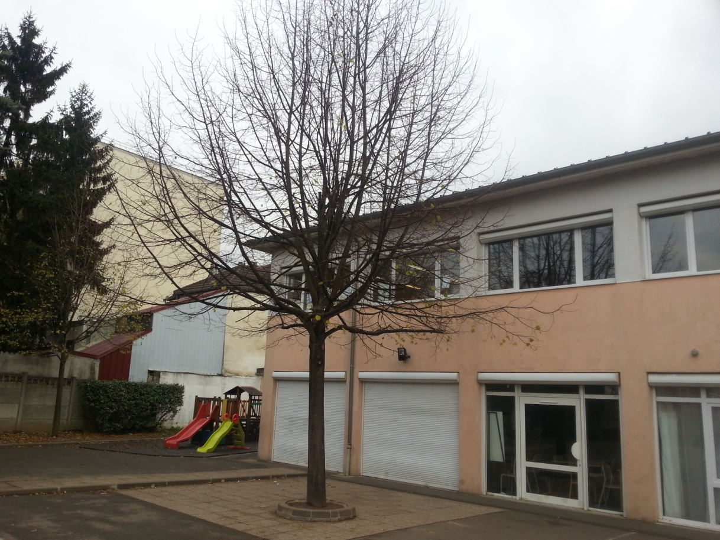
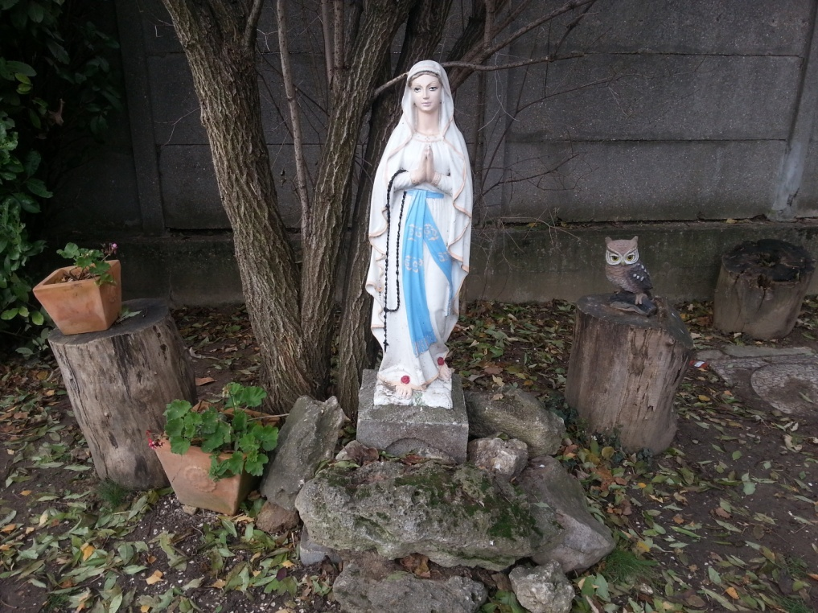
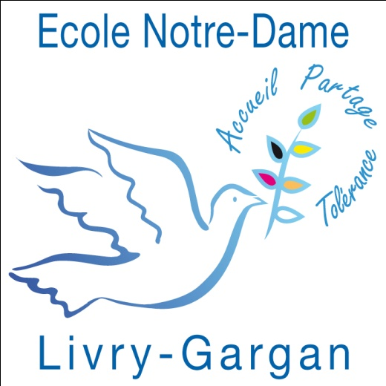 Sommaire

- Projet Educatif et Pastoral de l’Etablissement Notre-Dame.
- Informations pratiques.
- Activités périscolaires dispensées à l’école.
- Comment nous contacter ?
- Présentation de l’Ogec.
- Présentation de l’Apel.
- Modalités d’inscription : dossier à retourner à l’école.

Chers parents,

Vous souhaitez inscrire votre enfant dans notre établissement et je vous remercie pour votre confiance. Vous trouverez dans ce dossier, les éléments essentiels qui vous permettront de donner suite à votre demande.

A réception de ce dossier complété, un rendez-vous avec le Chef d’Etablissement vous permettra de découvrir notre façon de mettre en œuvre le projet éducatif et pastoral.

Merci de l’attention que vous porterez pour renseigner, de la manière la plus précise possible, ces documents.

Dans l’attente de vous rencontrer avec votre enfant, je vous prie de croire, Madame, Monsieur, à l’expression de mes sentiments les meilleurs.

Madame Lallemand
Chef d’Etablissement

Projet Educatif et Pastoral
De l’école NOTRE-DAME de Livry-Gargan
Un lieu d’accueil Où l’on propose à tous la parole de Jésus Christ dans le respect des croyances de chacun.
Etablissement Catholique d’Enseignement
Composé de …
Une communauté
De partenaires Acteurs de leurs choix, de leur Foi, de l’Avenir.
Où l’on propose …
Une éducation de tout l’Etre : apprentissages, responsabilités, autonomie.
Dans…
Une école à dimension humaine où règne un climat propice à l’épanouissement.

L’école catholique Notre-Dame est un établissement sous tutelle diocésaine. L’école accueille 215 élèves de la Toute Petite Section de maternelle au Cm2.
Historique : L’école Notre Dame à travers le temps.
L'école Notre-Dame fut fondée en 1882, par le groupe des religieuses de la Sainte Enfance, et c'est en 1905 qu'elle est reprise par les laïcs.
On pourrait certainement écrire un livre sur l'histoire de l'école Notre-Dame, si les murs savaient raconter.
En 1882, elle comptait 65 élèves. Les temps ont bien changé. Très vite, on dut y faire quatre classes, la maternelle et le cours préparatoire ensemble. L'école eut même à une certaine époque, des enseignantes et des élèves pensionnaires, qui occupaient le premier étage.
En 1928, l'école est gérée par l'association Notre-Dame. Elle vit le jour grâce à Messieurs Gerbeau et Delot, et le curé de l'époque, l'abbé Oury.
Dans les années 60, l'école a eu une période difficile, financièrement. On parle même qu'une saisie serait intervenue. Mais l'école aurait été sauvée par des parents d'élèves.
1968 marqua le départ du cours complémentaire, au moment de l'instauration des contrats simples avec l'Etat. Départ d'effectifs qui n'empêcha pas, vu la demande, la construction d'un préfabriqué de deux classes, en 1975, et d'un autre d'une classe, en 1979. La construction d'un préau suivit.
En 2000, les bâtiments sont détruits et une Nouvelle Ecole est construite avec une inauguration le 19 mai 2001.
Quelques dates :
1882 : Fondation de l'école Notre-Dame
1975 : Construction de préfabriqués
1982 : L’école a fêté ses 100 ans.
2000 : Démolition des bâtiments et construction d'un nouveau bâtiment qui comprend huit classes.
19 mai 2001 : Inauguration de la Nouvelle école
La communauté éducative :
La communauté éducative de l’école œuvre pour et en fonction des besoins de l’enfant. Elle est constituée des élèves, de l’équipe éducative, des enseignantes, des parents, du prêtre, de l’Ogec, de l’Apel. Tous les membres tissent des relations faites de respect, de confiance, pour ouvrir chacun à un chemin de croissance en humanité.
Dans cette perspective, l’école s’attache à développer chez chaque élève les compétences attendues par le socle commun et les savoirs des programmes de l’éducation nationale. Pour cela, les enseignantes et l’équipe éducative mettent en œuvre une pédagogie où chacun construit ses savoirs, savoir-faire et ses compétences, alliant écoute, prise en compte de la différence, exigence de travail et de rigueur, discipline.
« Ensemble »
Nous mettons tout en œuvre pour que :
Chaque enfant soit respecté, apprenne à se respecter, à respecter les autres, à travers les paroles, les gestes, la tenue, l’attitude et qu’il sache respecter ce qui est mis à sa disposition.
En tenant compte des différences intellectuelles, physiques, sociales, spirituelles et des particularités de chacun, chaque enfant progresse au niveau scolaire, qu’il se construise en tant qu’Etre en devenir, qu’il s’épanouisse.
« S’il faut connaître l’enfant pour l’éduquer, il faut aussi l’éduquer pour le connaître »(P.Mérieux)

Chaque enfant trouve sa juste place dans le groupe, qu’il soit reconnu et reconnaisse les autres, qu’il apprenne à vivre en collectivité.
Chaque enfant s’épanouisse, soit heureux dans notre école, qu’il soit partie prenante de son apprentissage.
C’est dans l’espérance, avec réalisme et ensemble, membres de la communauté éducative, que noue voulons vivre ce projet éducatif dans une école ouverte sur le monde.
La pastorale, car une école catholique d’enseignement est un lieu :
- Où l’on propose la parole de Jésus Christ à tous, dans le respect des croyances de chacun,
- Où l’on crée un climat de fraternité, d’accueil et de partage, d’aide et de soutien,
- Où l’on témoigne de l’Amour de Dieu en participant notamment à des actions caritatives,
- Ou l’on se réunit pour fêter et célébrer,
- Où vivent des enfants acteurs de leur foi, qui accueillent les nouveaux, respectent l’autre en acceptant ses différences et en l’écoutant (médiation), apprennent à se pardonner entre eux, se reconnaissent « instrument de la recherche de la Paix ».
Les enfants :
- Acteurs dans le projet d’école, participant aux prises de décisions, capables de s’exprimer, en réalité, des enfants citoyens, ayant des droits et des devoirs,
- Acteurs de leur Foi,
- Acteurs de leur avenir, qui apprennent à porter un jugement, à avoir l’esprit critique et qui, dans leur travail, se donne des méthodes pour accéder à l’autonomie.
Les parents :
S’engagent à vivre leurs choix en préservant une marge de disponibilité pour le bien être de l’enfant tout en étant garants des fondations de l’Education que l’école accompagne et donc en soutenant les projets en totale confiance.
Les enseignants :
- Qui écoutent, communiquent, sont ouverts, tolérants : qui se concertent et évaluent leurs objectifs pour tenir compte de l’individualité de chacun.
C’est une école où l’on accueille
Les enfants et les parents et où se vivent une écoute et une confiance réciproque.
Foi
Enfants
Enseignants
Parents
Quatre pôles essentiels pour une école catholique où chacun, conscient de son rôle, s’implique dans la vie de tous les jours,
Des enfants,
Acteurs de leur Foi, de leur Culture, de leur Avenir
Des parents,
Dynamiques, impliqués dans l’école, initiateurs de plusieurs manifestations dans l’année,
Des enseignants
Ouverts et investis dans leur métier au sein d’une école catholique d’enseignement.
2. Informations pratiques :
Horaires et organisation de la semaine :
Les élèves ont cours 4 jours dans la semaine : le lundi, le mardi, le jeudi et le vendredi.
Les portes de l’école s’ouvrent à 8h15 pour une entrée en classe à 8h30.
De 16h45 à 17h30 : nous proposons une étude pendant laquelle tous les devoirs écrits doivent être faits et vérifiés par l’enseignante.
De 17h30 à 18h30 : nous proposons une garderie.
18h30 : fermeture des portes de l’école.
Nous attirons votre attention sur le respect des horaires d’arrivée et de départ des enfants. Il est important que tous, commencent et terminent les cours en même temps, ceci dans une volonté de respect des élèves et des adultes.
Un calendrier d’année vous sera communiqué dès la première semaine de classe, pour une meilleure organisation des plannings de chacun : journée pédagogique éventuelle, fêtes, manifestations diverses…
3. Les activités péri-scolaires proposées à l’école :
Pendant la semaine, Madame Lacour, professeur d’anglais dispense ses cours dans toutes les classes, 1 h par semaine, 1h3/4 pour les Cm.
Monsieur Wilhem, Professeur de sport, dispense ses cours 1h/semaine pour les plus jeunes et 1h1/2 pour les grands au gymnase.
Un intervenant de la troupe ‘théâtre de la clarté’ dispense des cours 1 fois par semaine dans chaque classe.
Un professeur de chant dispense des cours une fois par semaine pour les CE2/CM1/CM2
Des cours privés en anglais renforcé et chinois sont dispensés au sein de l’établissement par un professeur
en langues étrangères.

4. Comment nous contacter :
Le secrétariat de l’école est ouvert de 8h30 à 18h30 au numéro suivant :
01.43.30.19.92 / Mme LORIEUX Christine
Adresse : 13, rue Eugène Massé 93190 Livry-Gargan
Par mail : ndlivryprimaire@gmail.com
Merci de nous contacter le plus tôt possible en cas d’absence de votre enfant.
5. Présentation de l’Ogec :
L’Organisme de Gestion de l’Enseignement Catholique est une association régie par la Loi de 1901. Chaque établissement d’enseignement privé catholique rattaché à la Direction Diocésaine de l’Enseignement Catholique est géré par un Ogec.
Le rôle de l’Ogec est d’assurer, en lien avec le Chef d’Etablissement, la gestion complète de l’établissement scolaire comprenant la comptabilité, l’entretien et le bon fonctionnement des locaux, la gestion du personnel dont il est l’employeur, de la cantine, des assurances et toutes choses permettant la bonne marche de l’établissement.
Les Ogec sont regroupés par département (Udogec), région (Urogec) et en une fédération nationale (Fnogec).
L’Ogec de l’école Notre-Dame de Livry-Gargan est membre de l’Udogec de Seine St Denis et de l’Urogec Ile de France.
L’Ogec de l’école Notre-Dame de Livry-Gargan est composée d’une assemblée générale qui élit un conseil d’administration et d’un bureau exécutif composé du président, du ou des vice-présidents, du secrétaire et du trésorier.
Les principaux membres du conseil d’administration de l’Ogec de l’école Notre-Dame de Livry-Gargan sont :
Membres élus :
Présidente Annie Vigneron
Trésorier Marie-Christine Szafranski
Membres de droit :
Le Chef d’Etablissement Pascale Lallemand
Le Directeur Diocésain Pierrick Chatellier
La Présidente d’Apel Christelle Le Mouel
Le prêtre de la Paroisse Père N’Boungou

6. Présentation de l’Apel :
L’Association de Parents d’Elèves de l’Enseignement Libre
Créée depuis plus de 80 ans, l’Apel est la plus importante association de parents d’élèves.
Aujourd’hui encore, le mouvement des Apel qui se veut apolitique et non confessionnel est animé par des parents bénévoles, désireux d’être associés à la vie des établissements scolaires de leurs enfants.
Le mouvement Apel a une représentation Nationale, régionale, Départementale et locale avec pour chaque niveau des missions de représentations spécifiques auprès des pouvoirs publics institutionnels et des instances de l’enseignement catholique.
Au sein de l’école Notre-Dame, l’appel trouve naturellement sa place entre l’équipe enseignante, le Chef d’Etablissement, l’Ogec et la Direction Diocésaine.
Notre engagement : toutes nos actions sont conduites dans l’intérêt général des enfants, en veillant à ne jamais déborder sur les champs de compétences des enseignants et de l’Ogec. Il en va de notre légitimité.
Nos ressources : la première est constituée par la cotisation annuelle des familles, puis au cours de l’année nous organisons des actions : tournoi de foot, loto, chocolats de Pâques, stands à la kermesse, concours de chorale…
Nos projets : nous participons financièrement et humainement aux manifestations, sorties scolaires et mini-séjours organisés par l’école.
Chaque année l’Apel Notre-Dame accueille de nouveaux membres.
Nous vous invitons à vous engager au sein de la dynamique équipe de l’Apel et à agir en toute convivialité pour le bien de l’école et des enfants.

